ФЕДЕРАЛЬНОЕ Государственное БЮДЖЕТНОЕ

ОБРАЗОВАТЕЛЬНОЕ учреждение

высшего профессионального ОБРАЗОВАНИЯ

«РОССИЙСКАЯ ПРАВОВАЯ АКАДЕМИЯ


МИНИСТЕРСТВА ЮСТИЦИИ РОССИЙСКОЙ ФЕДЕРАЦИИ»

ЗАПАДНО – СИБИРСКИЙ ФИЛИАЛ

Россия, 656015, г. Барнаул, пр-т. Ленина, 81; тел./факс: 24-89-94, 66-60-10
e-mail:zsrpa81@yandex.ru

Единая программа подготовки арбитражных управляющих в объеме 572 часов реализуется филиалом, по сложившейся практике, дважды в год:
1 период: январь-май
2 период: сентябрь-декабрь.
Обучение проводится в очной форме. Стоимость обучения одного слушателя составляет 45 000 рублей. При обучении от одной организации 2-х и более человек возможно применение скидки.
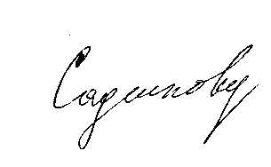

Директор Т.К.Садыкова

